“入在离”风险控制训练营5.0精华版
【开课时间】5月19-21日 烟台 6月23-25日 济南
【培训对象】从事采购、质量、财务及相关职能管理的工作人员。企、事业单位董事长、总经理、人力资源总监、人力资源经理等等相关中高级管理者。
【课程费用】RMB2699/人（包含：培训费、教材、午餐、茶点、发票）

16年行业沉淀，累计超过3000场次的培训经验，数十家世界500强企业、数百家上市公司的咨询、顾问经验 不讲述枯燥的法律理论，只讲述实务操作的经验和技巧，切实解决实际问题 不逐个解读法律条文，而结合案例分析实务操作技巧 被众多财富500强企业誉为：“实战性最强的培训课程” 不光告诉您怎么做，还会把优秀企业正确做法与您分享。
【课程收益】
1、系统全面学习，入职、在职、离职各阶段的劳动法知识。
2、系统全面掌握，入职、在职、离职各阶段的各类问题与应对方法。
3、系统提升用工风险管理的水平和能力。
4、系统学习劳动法和员工关系管理知识。
5、通过学员间相互交流，反思自我存在问题并进行风险有效规避和预防；
【课程大纲】
入职篇
企业用工模式与筹划
劳动关系的认定、证据
五项标准厘清劳务关系
“外包”还是“派遣”？
内退、返聘跟企业是何种关系？
实习生用工中的学问
关联公司之间的用工
企业雇佣发展趋势
如何破解入职资料虚假？
1、入职审查与风险管控
2、《入职声明》的要点与设计
三、做好体检、写好录用通知
1、未通过体检能否不予录用
2、这份录用通知中有几处需要完善、改进
3、录用通知设计与发放
四、合同（协议）内容与设计
1、劳动合同八个核心要素
（1）如何选择、设置合同期限，固定期限、无固定期限、已完成一定任务为期限？
（2）员工信息填写与送达风险管控
（3）劳动报酬条款约定与降薪的关系
（4）工作地点约定与调整工作地点的关系
（5）工作内容约定与调岗的关系
（6）承诺自愿不缴纳社保，或约定缴保基数的问题
（7）工作时间与加班的关系
2、劳务协议、实习协议
（1）能否约定遵守规章制度？
（2）各类假期及待遇如何约定？
（3）意外事故谁来承担？
（4）解约条款如何设计
3、外包协议、派遣协议
（1）外包业务类型与设计要点
（2）派遣管理中的风险点与应对
4、承揽等民事合同的应用
五、劳动合同订立与试用期管理
订立劳动合同中的学问
（1）员工不愿意签劳动合同如何处理？
（2）双倍工资追溯时效有多久？
（3）续签、倒签、补签劳动合同的操作与法律效力
（4）员工要求签无固定期劳动合同的问题
试用期内的典型问题
（1）如何设计录用期内的录用条件
（2）试用期内的病假、三期问题
（3）试用期内业绩不佳、不积极、不胜任的问题
（4）试用期员工辞退的流程设计
六、入职阶段常用协议、表单
在职篇
一、加班管理与风险管控
1、加班的认定标准、加班证据管理
2、加班与值班的认定及待遇区别
3、培训、出差与加班的关系
4、加班工资和调休关系的转换
5、特殊工时与加班的关系
6、管控加班工资成本的方式
7、加班管理中的对抗行为
二、假期管理与风险控制
管理带薪年休假只需要把握这几点
（1）自愿放弃年休假的法律效力
（2）哪些情况可以排除带薪年休假
（3）未休完的带薪年假如何处理？
（4）带薪年休假的时效是一年？还是？
病假、三期“女职工”管理
（1）病假与医疗期
（2）病假与劳动关系
（3）病假与“三期”
（4）如何化解员工泡病假
（5）病假管理制度设计要点
工伤休假与工伤管理
（1）如何确定工伤休假？
（2）工伤管理典型误区
（3）工伤管理关键节点与风险管控
三、税务局统征社保
1、税务局统征社保带来的影响
2、企业各种应对方案与风险分析
派遣方案-外包方案-内部方案-灵活用工方案-组织重启方案-其他方案
四、调岗降薪与风险管理
1、如何通过“三性”原则进行调岗降薪
（1）如何理解、体现合法性
（2）合理性如何进行判断
（3）如何把握关联性
2、如何通过“三个”层面的操作顺利实施调岗降薪
（1）法律层面对于调岗降薪的规定
（2）约定层面如何进行调岗降薪
（3）哪些客观层面上依据可以进行调岗降薪
调岗降薪的代替措施与实施
（1）调岗和轮岗的转换
（2）培训的设计与实施
（3）默认变更的实施
（4）劳动过程中的管控
（5）其他替代措施与实施
五、人事规章制度设计与实施
1、规章制度制定的“七步”法
（1）规章制度什么时候需要修订
（2）总分、母子公司规章制度如何适用？
（3）规章制度草案的设计
（4）规则制度草案的讨论与证据保留
（5）如何处理、回应员工的不同意见
（6）与谁协商确定制度，才具有法律效力
（7）公示告知，签收、邮件、培训、还是？
2、规章制度制定的“九控”法
（1）合法性管控
与劳动合同、集体合同的冲突；内容合规与管理的平衡；典型问题与风险管控
（2）合理性管理：合理性的裁判尺度；劳动纪律的管理范畴；如何把握内容的合理性；
（3）可操作性管控：是否便于管理；是否便于取证；典型问题与风险管控
（4）实时性管控：频繁修改的隐患；如何平衡管理需要与制度修订
（5）完备性的管控：什么样的制度算是完备？
（6）灵活性管控：如何体现制度内容的灵活性
（7）技术性管控：兜底性条款的设计；转嫁性条款的设计；其他技术性条款的设计
（8）逻辑性管控：表述语言的选择与设计；内部冲突的避免与管控
（9）程序管控：核心程序与证据保留；实施常见问题与应对
离职篇
一、辞退员工前的准备
法律层面-沟通层面-心理层面-资料层面-经济层面
二、协商解除方案设计与实施
1、协商解除的典型误区
2、如何促成协商的达成
3、协商解除方案的设计
4、协商解除协议设计（模板）
三、违纪解雇流程设计与实施
1、违纪员工辞退的三组证据
2、违纪调查取证的要点
3、员工拒绝签字的应对
4、违纪解雇的流程与风险管控
四、医疗期满解雇流程设计与实施
1、如何证明员工无法从事原工作
2、医疗期满解雇的流程与风险管控
3、催促返岗通知设计（模板）
五、不胜任解雇流程设计与实施
1、何为不胜任？
2、不胜任解雇中的几道门槛
3、不胜任解雇的流程
4、不胜任解雇的代替措施与实施
5、不胜任相关通知、协议（模板）
六、客观情况变化解雇流程设计与实施
1、何为客观情况变化，组织架构调整算不算？
2、客观情况变化的解雇流程
3、劳动合同变更征求意见函设计（模板）
七、经济性裁员的方案设计与实施
1、经济性裁员需要跨越的八座大山
（1）第一关 许可条件
（2）第二关 禁止条件
（3）第三关 优先留用
（4）第四关 优先招用
（5）第五关 提前通知
（6）第六关 工会程序
（7）第七关 行政报告
（8）第八关 经济补偿
2、裁员方案必备的十五个方面与注意事项
（1）如何组建裁员的团队与分工？
（2）法律适用与解读
（3）如何对员工群体进行划分？
（4）如何确定裁减人员的标准？
（5）补偿方案的设计技巧
（6）裁员员工的安置方案设计
（7）历史遗留问题的应对
（8）沟通谈判的话述设计
（9）媒体与政府管理
（10）安全保障措施
（11）群体性事件的预防和应对
（12）实施时间与步骤的设计
（13）常用法律文书设计
（14）劳动合同解除后事宜
（15）其他需要注意的问题
八、员工不辞而别的处理
1、自动离职的法律效力与认定？
2、未提前30天通知的法律责任
3、提前30天通知后反悔的问题
4、能否约定违约金的问题
九、劳动合同解除、终止后事宜
1、员工拒绝工作交接如何应对？
2、离职证明的出具
3、竞业限制与保密实施
4、培训服务期协议
5、经济补偿金、待通知、工伤“三金”的计算和支付
【讲师介绍】
李明勤 律师咨询顾问
常年专注于劳动法与员工关系领域，接受日常劳动用工问题咨询、
仲裁及诉讼案件代理；擅长企业建章力制、用工全流程风控、用
工模式方案设计等，并为斗山机床（中国），荏原冷热，京博控股，
得益乳业，龙大集团，富海集团等多家知名企业提供劳动法律顾问
服务。
刘福平 律师咨询顾问
专业处理劳动人事与公司法律诉讼与仲裁业务，兼职仲裁员。
为京博控股、富海集团、龙大集团、斗山机床（中国）’、东洋
机电（中国）、现代汽车（中国）研发中心、荏原机械（中国）、
荏原冷热（中国）、龙源电力、万事达、珍晟产业等五十多家
知名企业实业单位提供劳动与公司法律顾问咨询服务；
擅长企业劳动用工风险防控体系搭建，商业秘密保护体系搭建，
员工职务犯罪等诉讼案件代理及咨询服务。
【相关工具包】
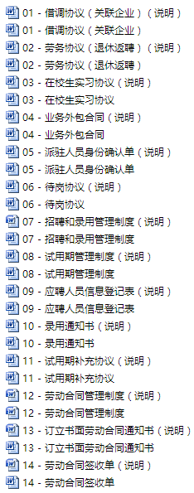
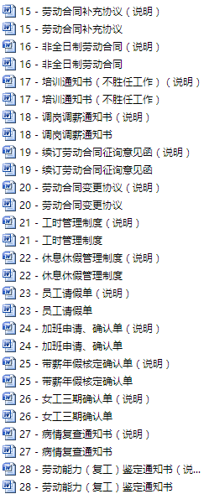
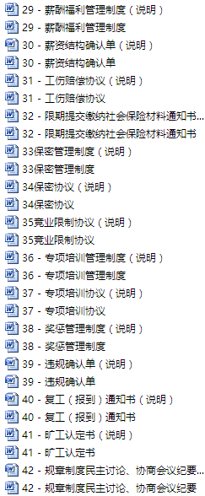
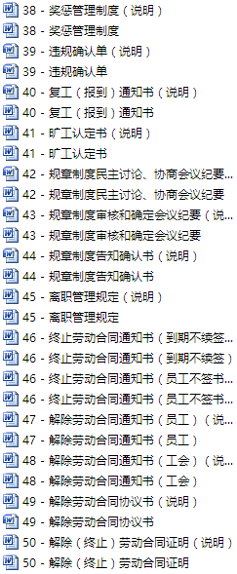

联系方式：中企联企业培训网
咨询电话：010-62885261 传真：010-62885218
联 系 人：潘宏利 13051501222
电子邮箱：phL568@163.com
网 址：www.zqLpx.com

报名表
课程名称 |  |  |  | 城市/日期
培训负责人： |  |  | 公司名称：
姓名 | 性别 | 部门/职位 | 手机 | 邮箱
★缴费方式：
□ 现场缴费（现金，微信，支付宝）
□ 公司转账
（注：现场没有POS机，不提供刷卡服务）
开票信息 |  |  |  | 发票领取方式 |  | - 课前邮寄□ 现场领取
发票内容 | □ 咨询费□ 会务费□ 培训费□ 培训服务费 付款总额：￥ 元
住宿要求 | 是否需要代订酒店： □ 是 □ 否
住宿要求 | - 预订： 单人房 间； 双人房 间  - 住宿时间： 月 日 点 至 月 日 点

